

第13讲 立体几何的直观图
内容导航——预习三步曲
第一步：学
析教材·学知识：教材精讲精析、全方位预习
练题型·强知识：核心题型举一反三精准练
【题型01：斜二测画法的概念辨析】
【题型02：画平面图形的直观图】
【题型03：由直观图还原几何图形】
【题型04：斜二测画法中相关量计算】
【题型05：画立体图形的直观图】
第二步：记
串知识·识框架：思维导图助力掌握知识框架、学习目标复核内容掌握
第三步：测
过关测·稳提升：小试牛刀检测预习效果、查漏补缺快速提升


知识点1：空间几何体的直观图的概念
直观图是观察者在某一点观察一个空间几何体获得的图形；直观图是把空间图形画在平面内，既富有立体感，又能表达出图形各主要部分的位置关系和度量关系的图形。

知识点2：立体图形的直观图的画法
1、斜二测画法：我们常用斜二测画法画空间图形及水平放置的平面图形的直观图．斜二测画法是一种特殊的平行投影画法．
（1）“斜”：在已知图形的$\text{xOy}$平面内与$\text{x}$轴垂直的线段，在直观图中均与$\text{x}\text{'}$轴承$\text{45°}$或$\text{135°}$
（2）“二测”：两种度量形式，即在直观图中，平行于$\text{x}\text{'}$轴或$\text{z}\text{'}$轴的线段长度不变；
平行于$\text{y}\text{'}$轴的长度变成原来的一半，
2、平面图形直观图的画法及要求
第一步建系：在已知图中取互相垂直的$\text{x}$轴和$\text{y}$轴，两轴相交于$\text{O}$点，画直观图时，把他们弧长对应的$\text{x}\text{'}$轴和$\text{y}\text{'}$轴，两轴相交于$\text{O}\text{'}$，且使$\text{∠}{\text{x}}^{\text{'}}{\text{O}}^{\text{'}}{\text{y}}^{\text{'}}\text{=45°}$（或$\text{135°}$）它们确定的平面表示水平面；
第二步平行不变：已知图形中平行与$\text{x}$轴和$\text{y}$轴的线段，在直观图中分别画出平行与$\text{x}\text{'}$轴或$\text{y}\text{'}$轴的线段；
第三步长度规则：已知图形中平行于$\text{x}$轴的线段，在直观图中保持原长度不变，平行于$\text{y}$轴的线段，长度变为原来的一半，
3、空间几何体直观图的画法
（1）与平面图形的直观图相比，多画一个与x轴、y轴都垂直的z轴，直观图中与之对应的是z′轴；
（2）平面x′O′y′表示水平平面，平面y′O′z′和x′O′z′表示竖直平面；
（3）已知图形中平行于z轴(或在z轴上)的线段，在其直观图中平行性和长度都不变．
（4）成图：去掉辅助线，将被遮挡的部分改为虚线．
4、直观图与原图之间的“变”与“不变”
“三变”:
(1)坐标轴的夹角改变；(2)与$\text{y}$轴平行的线段长度变为原来的一半；(3)图形改变。
“三不变”:(1)平行性不改变；(2)与$\text{x}$轴和$\text{z}$轴平行的线段长度不改变；(3)相对位置不改变。

知识点3：直观图与原图多边形面积之间的关系
若一个多边形的面积为${\text{S}}_{\text{原}}$，它的直观图的面积为${\text{S}}_{\text{直}}$，则有${\text{S}}_{\text{直}}\text{=}\frac{\sqrt{\text{2}}}{\text{4}}{\text{S}}_{\text{原}}$，${\text{S}}_{\text{原}}\text{=2}\sqrt{\text{2}}{\text{S}}_{\text{直}}$
举个例子：以三角形为例，如图，设原三角形的底为$\text{a}$，高为$\text{h}$，
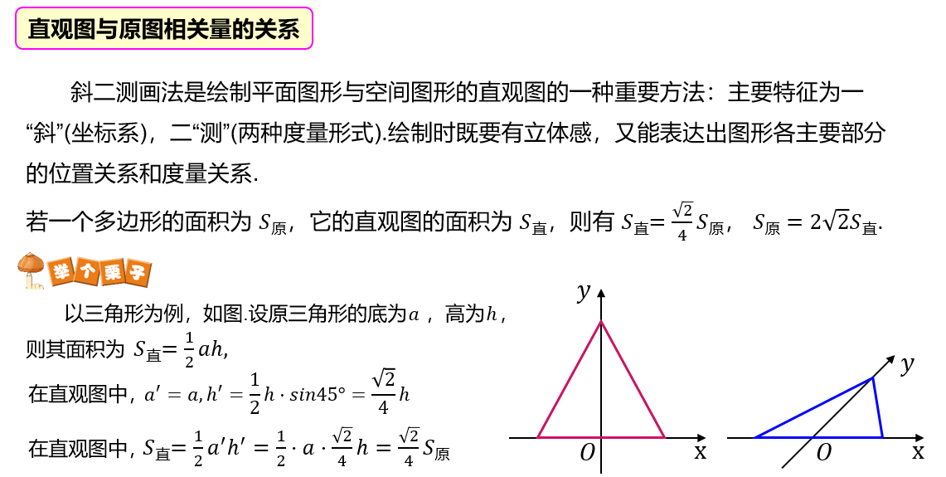
则其面积为${\text{S}}_{\text{直}}\text{=}\frac{\text{1}}{\text{2}}\text{a}\text{h}$，
在直观图中，${\text{a}}^{\text{'}}\text{=}\text{a}$，${\text{h}}^{\text{'}}\text{=}\frac{\text{1}}{\text{2}}\text{h}\text{sin}\text{45°=}\frac{\sqrt{\text{2}}}{\text{4}}\text{h}$，
在直观图中，${\text{S}}_{\text{直}}\text{=}\frac{\text{1}}{\text{2}}{\text{a}}^{\text{'}}{\text{h}}^{\text{'}}\text{=}\frac{\text{1}}{\text{2}}\text{∙}\text{a}\text{∙}\frac{\sqrt{\text{2}}}{\text{4}}\text{h=}\frac{\sqrt{\text{2}}}{\text{4}}{\text{S}}_{\text{原}}$

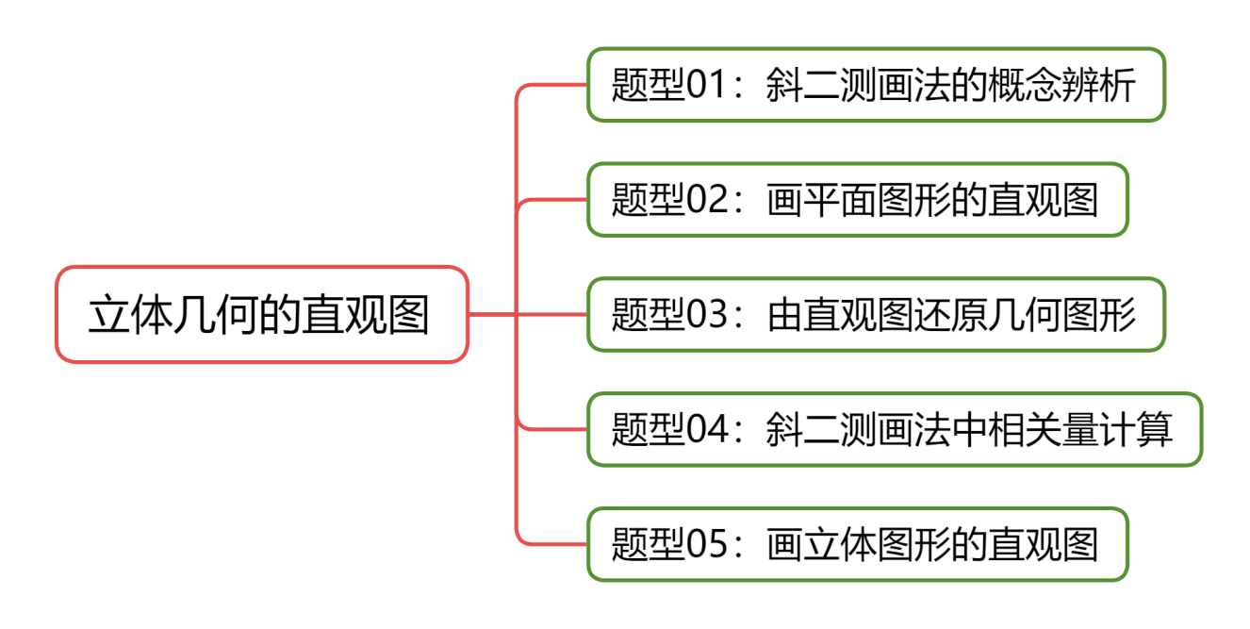
【题型01：斜二测画法的概念辨析】
1．（24-25高一下·福建三明·期末）用斜二测画法画水平放置的平面图形的直观图时，下列结论正确的是（ ）
A．矩形的直观图是矩形 B．三角形的直观图是三角形
C．相等的角在直观图中仍然相等 D．长度相等的线段在直观图中仍然相等
2．（24-25高一下·全国·课后作业）（多选题）用斜二测画法画水平放置的平面图形的直观图，对其中的线段说法正确的是（ ）
A．原来相交的仍相交 B．原来垂直的仍垂直
C．原来平行的仍平行 D．原来共点的仍共点
3．（24-25高一下·辽宁·期末）（多选题）关于斜二测画法，下列命题为真命题的有（ ）
A．平行关系在直观图与原图中保持不变 B．斜二测画法不会改变边长比例
C．斜二测画法会改变直角关系 D．通过斜二测画法得到的直观图和原图的面积相等
4．（24-25高一下·全国·课后作业）（多选题）下列关于直观图的斜二测画法的说法，正确的是（ ）
A．原图形中平行于x轴的线段，其对应线段平行于轴，长度不变
B．原图形中平行于y轴的线段，其对应线段平行于轴，长度变为原来的
C．画与直角坐标系对应的时，必须是
D．在画直观图时，由于选的轴不同，所得直观图可能不同

【题型02：画平面图形的直观图】
1．（2024高一·江苏·专题练习）如图所示，在中，边上的高，试用斜二测画法画出其直观图．
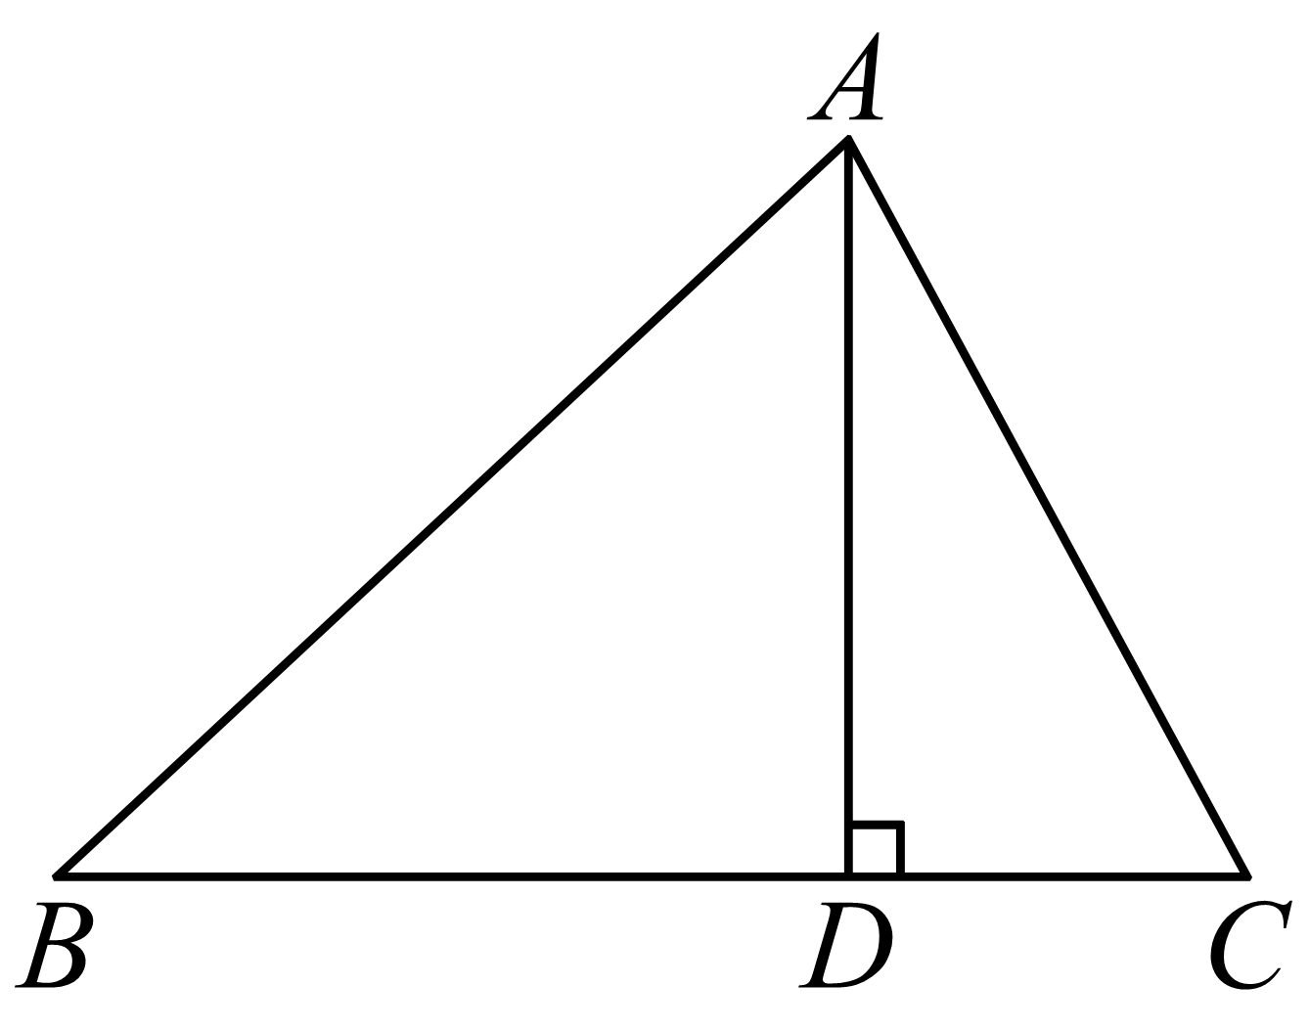
2．（2024高一下·全国·专题练习）用斜二测画法画出下列图形：
(1)水平放置的边长为的正方形；
(2)水平放置的梯形和平行四边形；
3．（24-25高一下·全国·课堂例题）画出如图所示水平放置的等腰梯形的直观图．
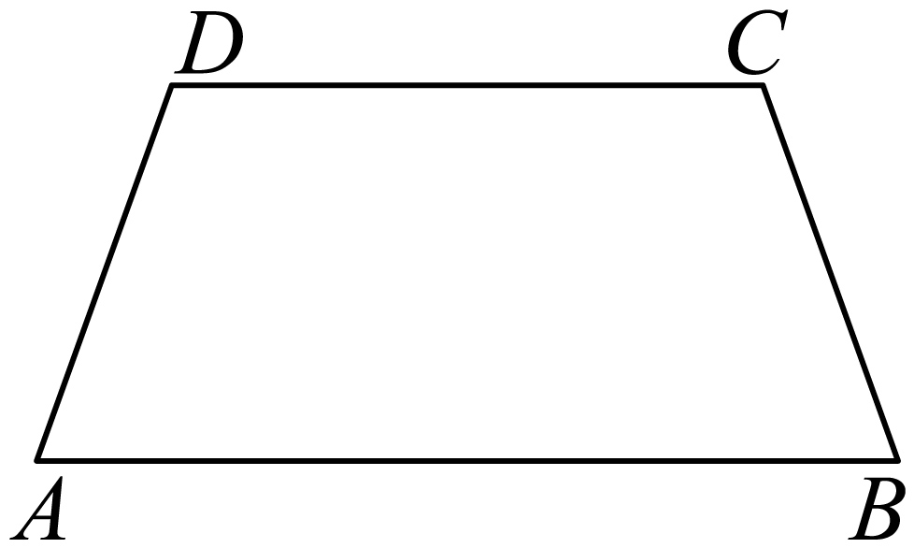

【题型03：由直观图还原几何图形】
1．如图所示，已知水平放置的平面图形的直观图是一等腰直角三角形，且，试画出它的原图形.并求出直观和原图形的面积.
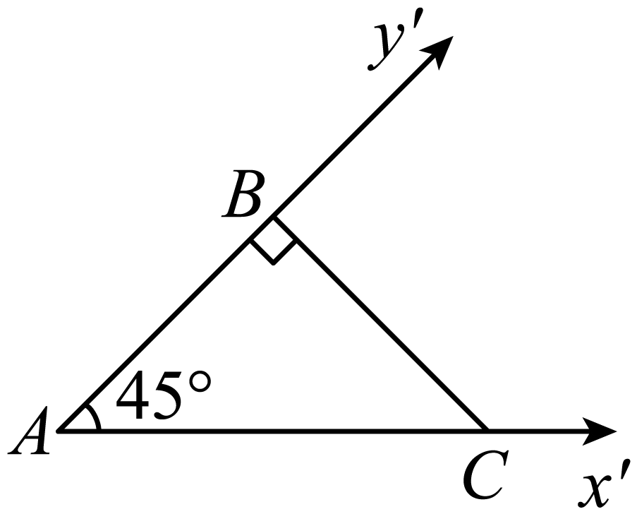
2．如图，用斜二测画法画一个水平放置的平面图形的直观图为一个正方形，求原来图形的面积.
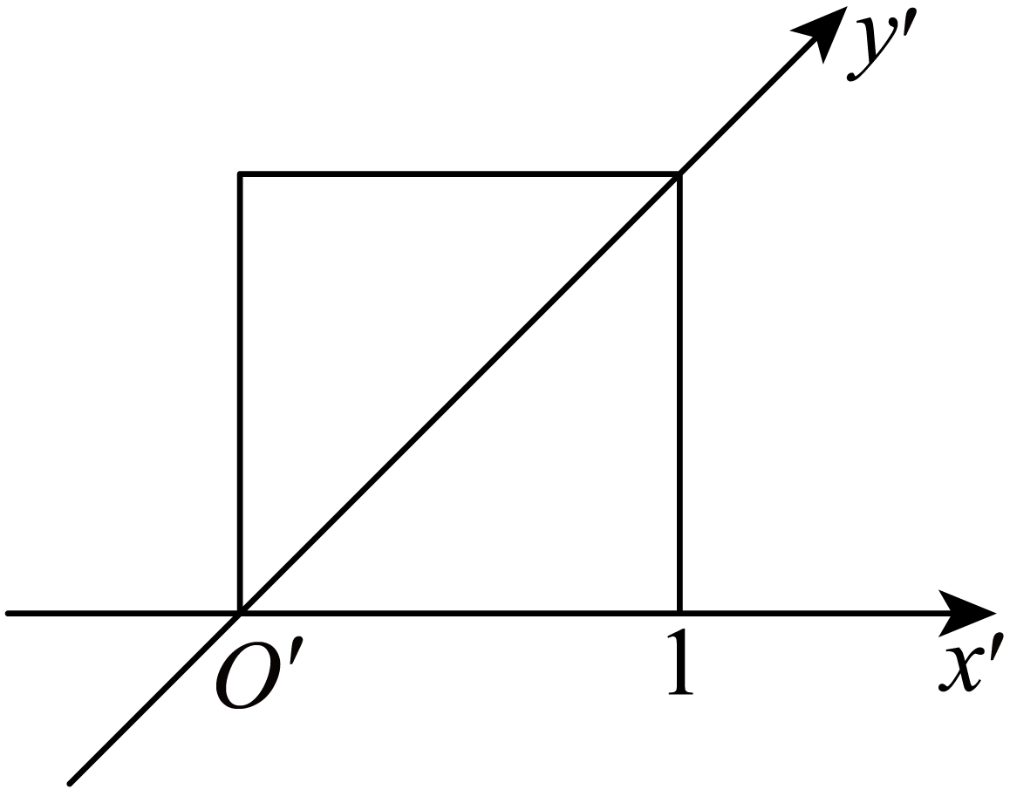
3．已知水平放置的四边形ABCD按照斜二测画法画出的直观图如图所示，其中，，，，求DC的长度，
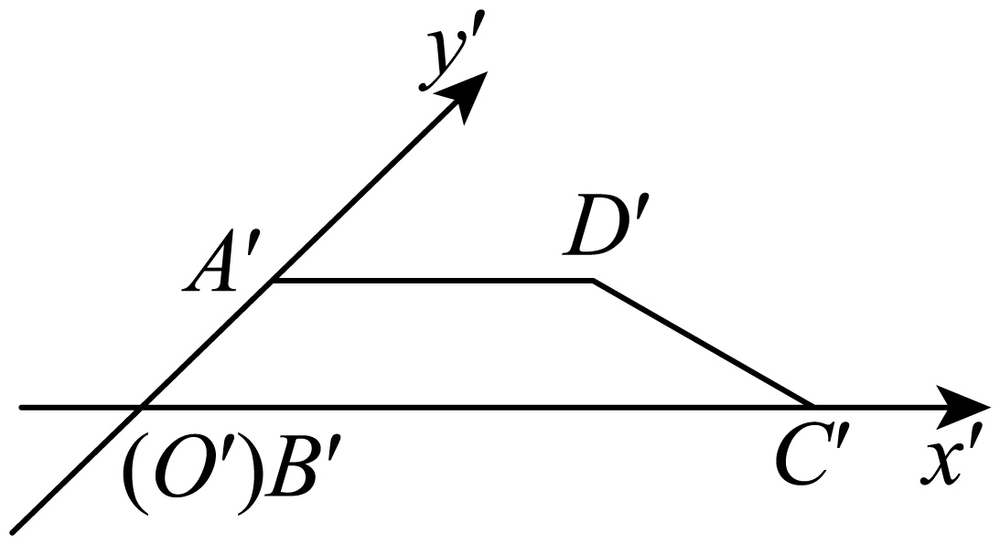
4．如图，一个水平放置的平面图形的直观图是边长为2的菱形，且，求原平面图形的周长．
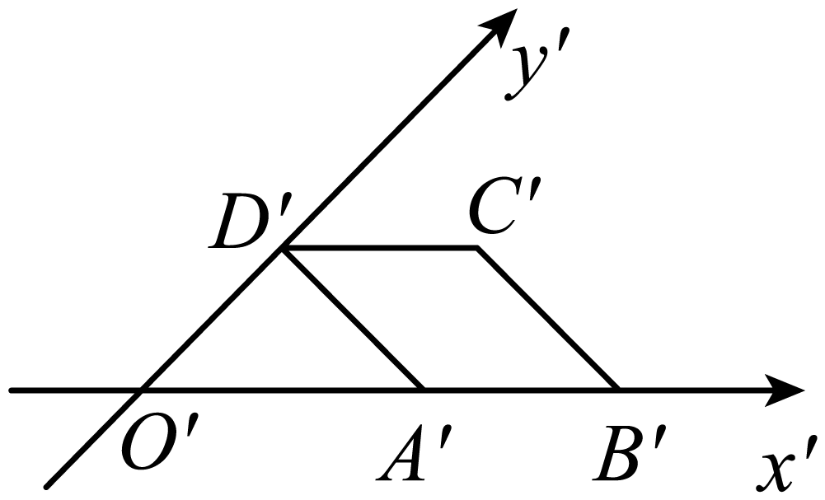
5．如图，矩形是一个水平放置的平面图形的直观图，其中，，则原图形的形状是什么？面积是多少？
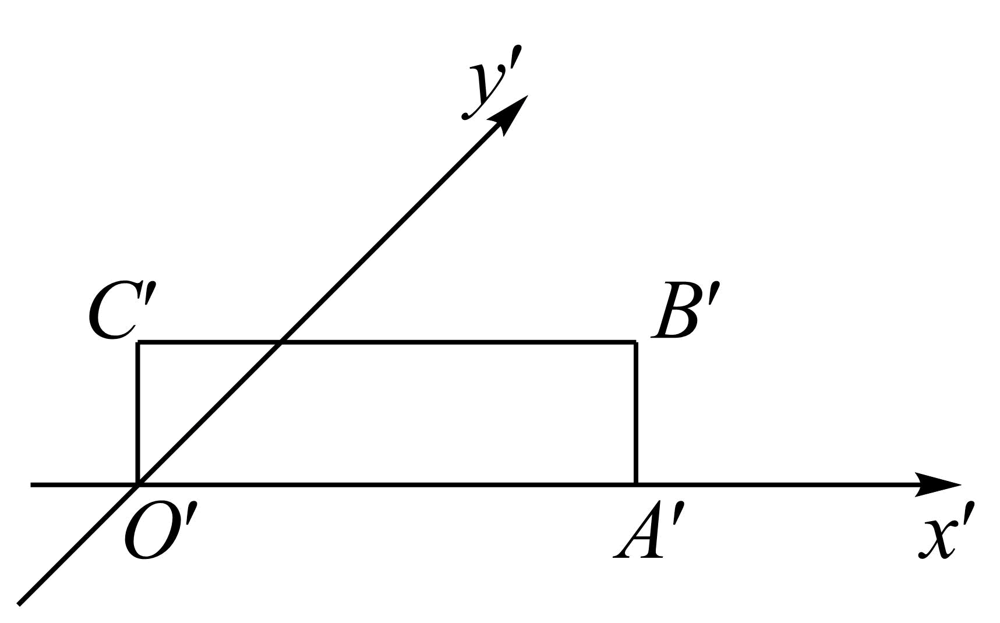

【题型04：斜二测画法中相关量计算】
1．（24-25高一下·河北·月考）如图，利用斜二测画法画出的四边形的直观图为等腰梯形，已知，，则的长为（ ）
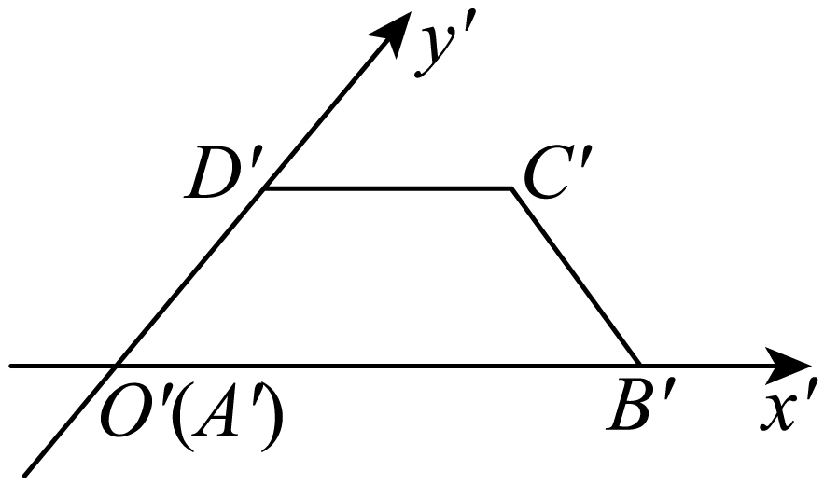
A．6 B． C． D．
2．（24-25高一下·河南漯河·期末）如图，矩形是水平放置的平面四边形用斜二测画法画出的直观图，其中，，，则原四边形的面积为（ ）
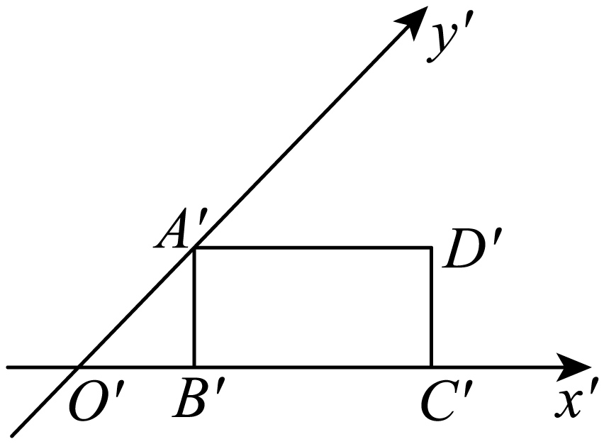
A． B． C．10 D．12
3．（24-25高一下·内蒙古呼和浩特·期末）如图，是利用斜二测画法画出的的直观图，其中轴，轴，且，则的边（ ）
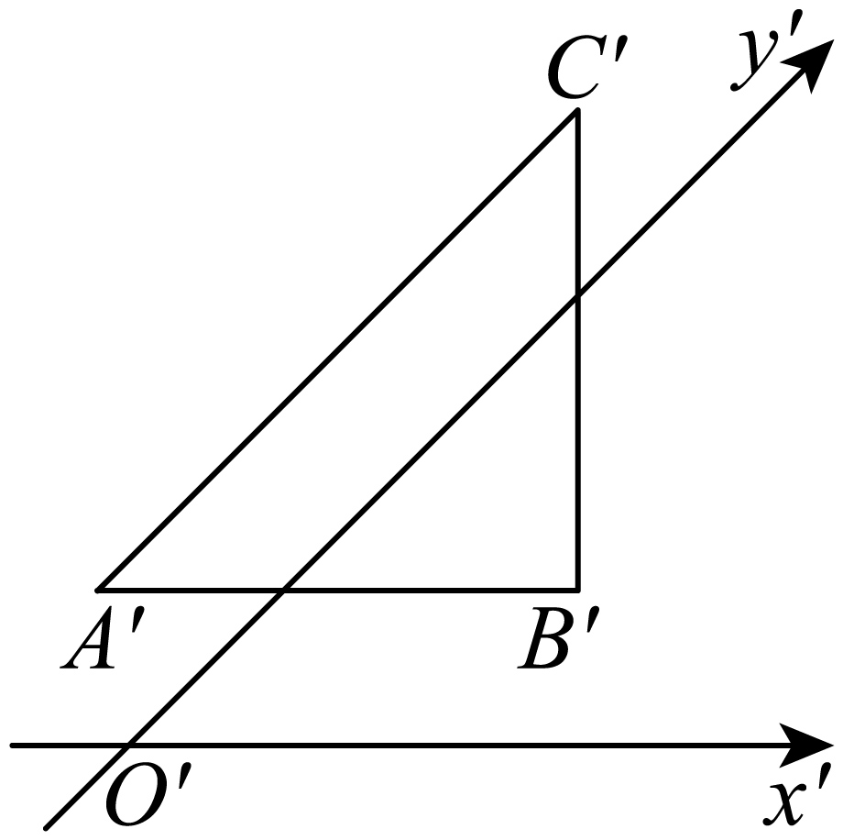
A．1 B． C． D．3
4．（24-25高一下·江西·期末）如图，在等腰梯形ABCD中，，E是边AB上的一点，且．以A为坐标原点，AB为x轴，垂直于AB的直线为y轴建立平面直角坐标系.用斜二测画法画出梯形ABCD的直观图，且E在直观图对应的点为，则下列说法中错误的是（ ）
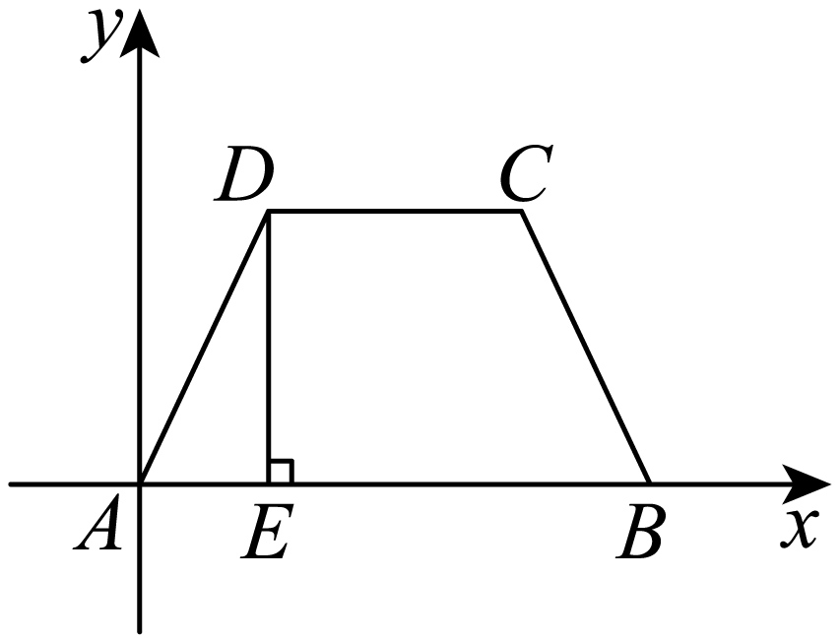
A． B．轴
C． D．
5．（24-25高一下·湖北·月考）已知斜二测画法下的直观图是面积为的正三角形（如图所示），则顶点对应的点到轴的距离是（ ）
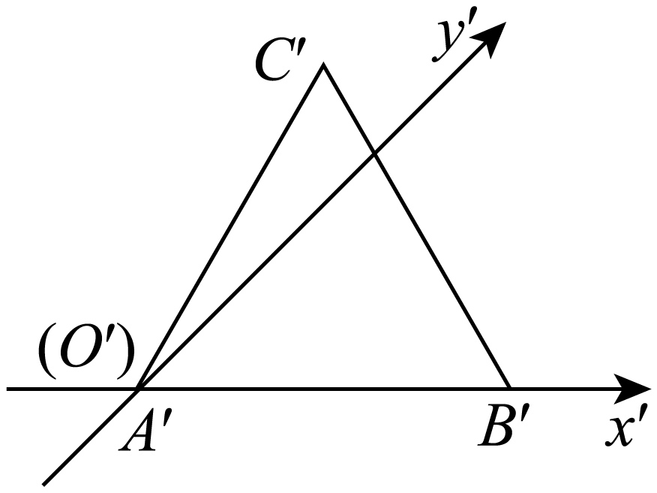
A． B． C． D．

【题型05：画立体图形的直观图】
1．画长、宽、高分别为，，的长方体的直观图．
2．（2024高一下·全国·专题练习）有一个正六棱锥，底面边长为3 cm，高为3 cm，画出这个正六棱锥的直观图．
3．画出上、下底面边长分别为2cm和4cm.高为2cm的正四棱台的直观图.


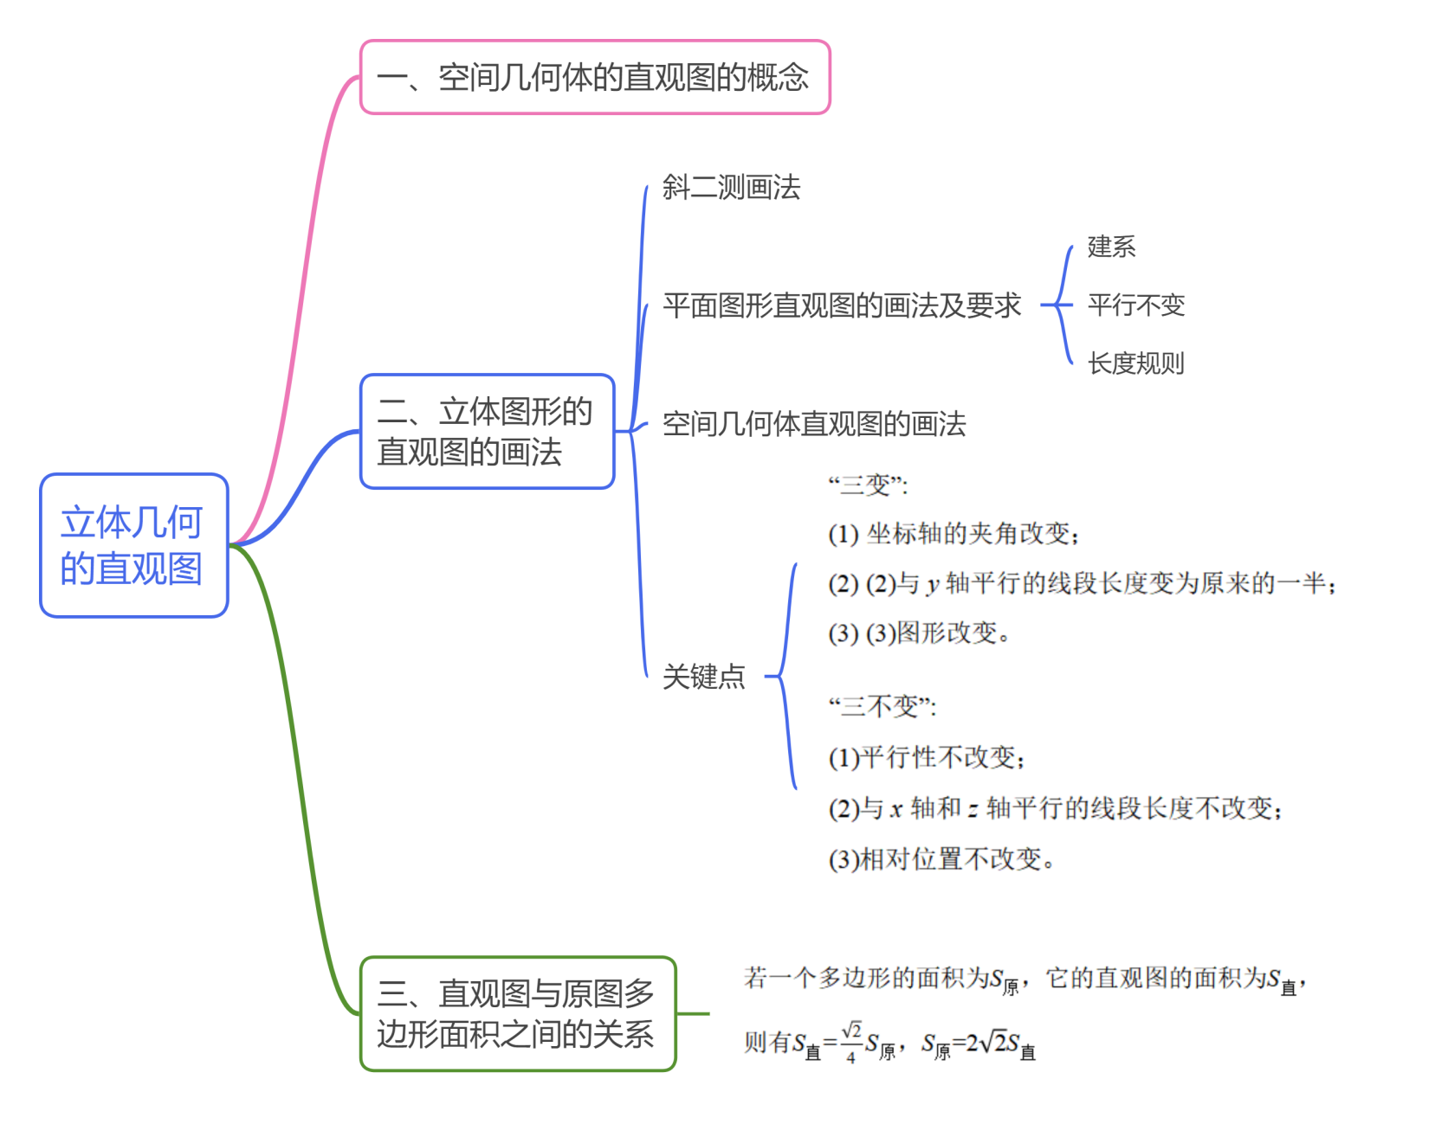

1．（24-25高一下·河南驻马店·月考）关于斜二测画法的内容和原理，下列说法中错误的是（ ）．
A．斜二测画法中，原图形中平行于轴的线段，在直观图中长度为原来的一半
B．斜二测画法中，原图中与轴或轴平行的线段在直观图中与轴或轴平行
C．用斜二测画法画平面图形的直观图时，平行的线段在直观图中一定平行
D．斜二测画法中，直观图和原图的面积一定相等
2．（24-25高一下·河北秦皇岛·期中）如图，正方形的边长为1cm，它是水平放置的一个平面图形的直观图，则原图的周长是（ ）
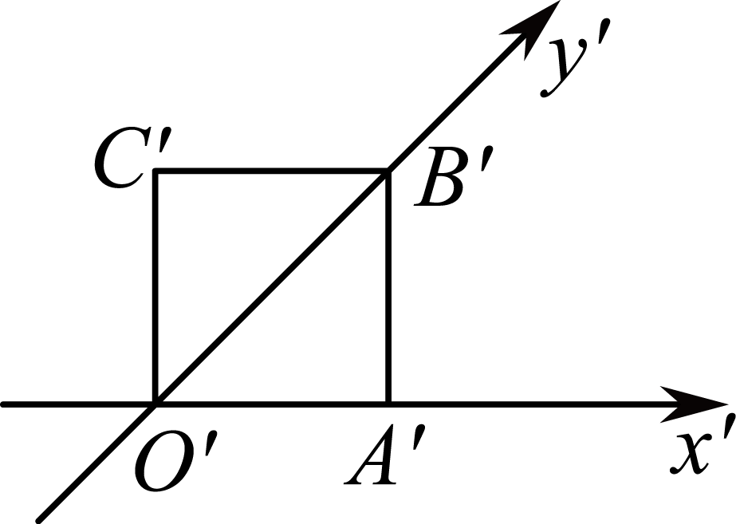
A．8cm B．6cm
C．cm D．cm
3．（24-25高一下·天津·期中）如图所示的是用斜二测画法画出的的直观图（图中虚线分别与轴，轴平行），则原图形的面积是（ ）
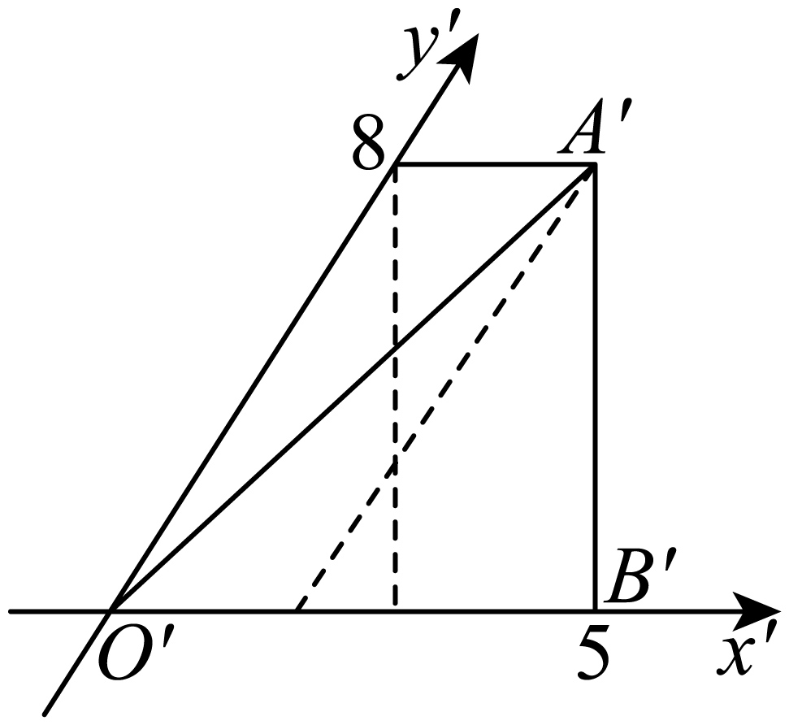
A．20 B．40 C． D．
4．（2025高一下·全国·专题练习）如图，是的斜二测直观图，其中，，，则边上的高为（ ）
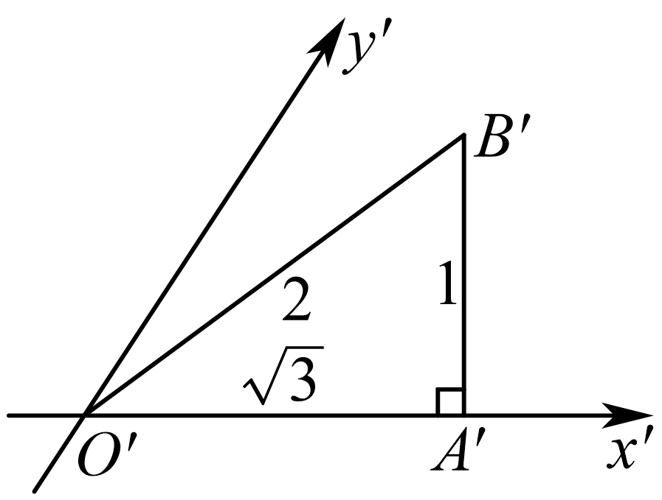
A．4 B． C．2 D．
5．（2024高一下·全国·专题练习）（多选题）如图，已知等腰三角形，则如图所示的四个图形，可能是的直观图的是（ ）
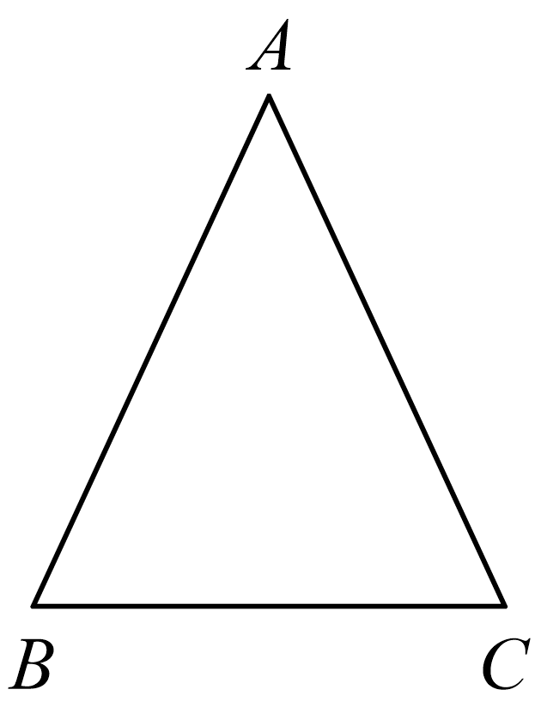
A．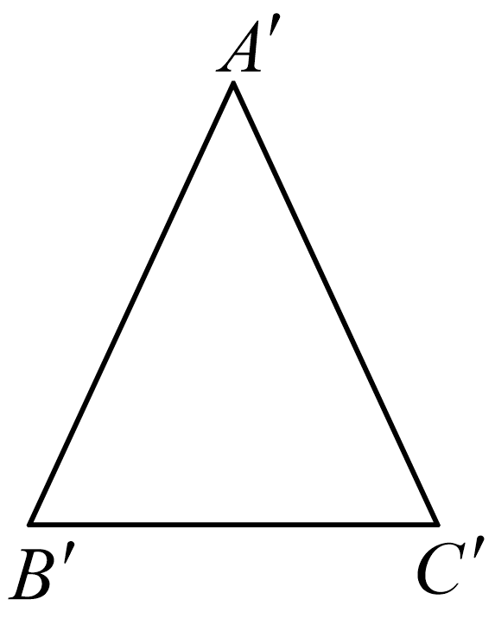 B．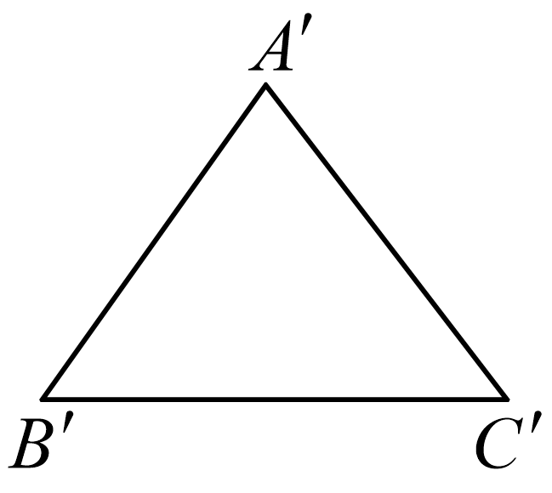 C．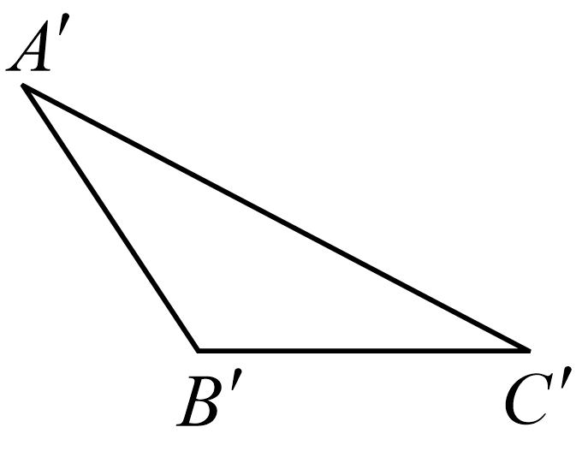 D．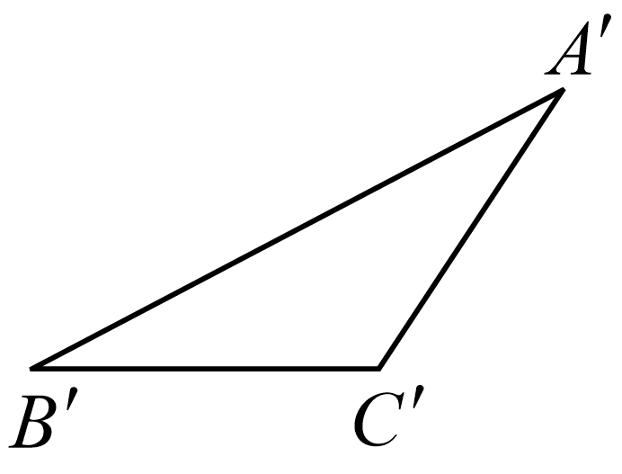
6．（24-25高一下·山东菏泽·期中）（多选题）下列说法错误的有（ ）
A．平行四边形的直观图还是平行四边形 B．菱形的直观图还是菱形
C．梯形的直观图可能不是梯形 D．正三角形的直观图不一定是等腰三角形
7．（24-25高一下·江西吉安·期末）（多选题）如图，四边形的斜二测画法直观图为等腰梯形．已知，，则下列说法正确的是（ ）
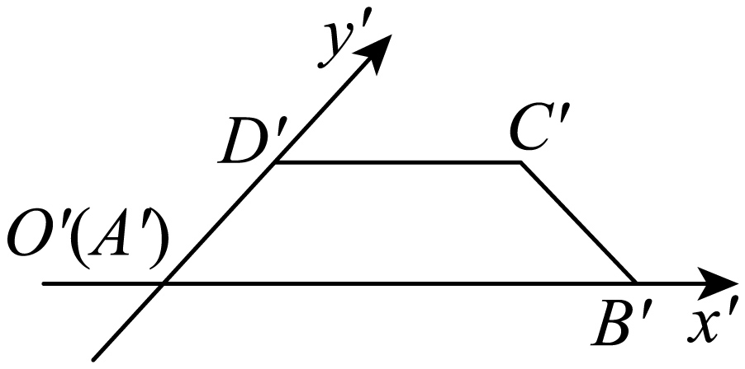
A． B．
C．四边形的周长为 D．四边形的面积为
8．（24-25高一下·湖北武汉·期中）（多选题）如图，是的斜二测画法的直观图，，则在原平面图形中，有（ ）
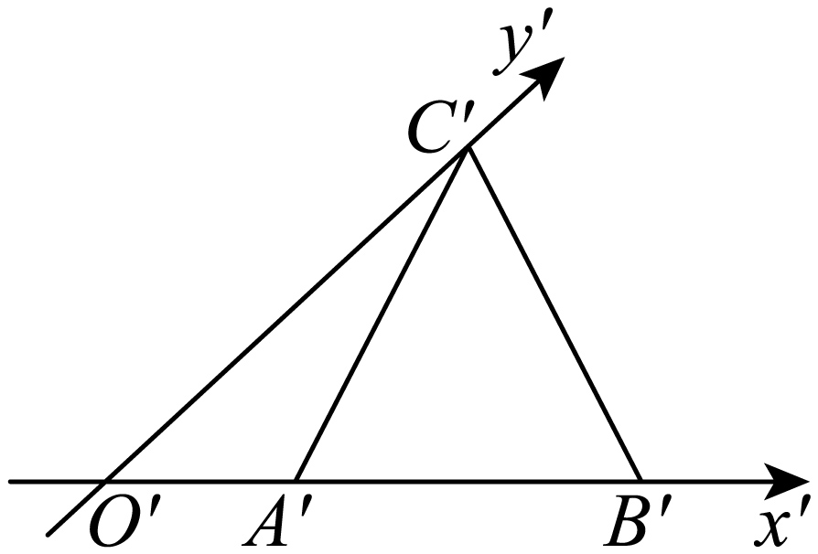
A． B． C． D．
9．（23-24高一下·河北·期中）（多选题）如图所示，用斜二测画法画一个水平放置的，，，则在直观图中，以下说法正确的是（ ）
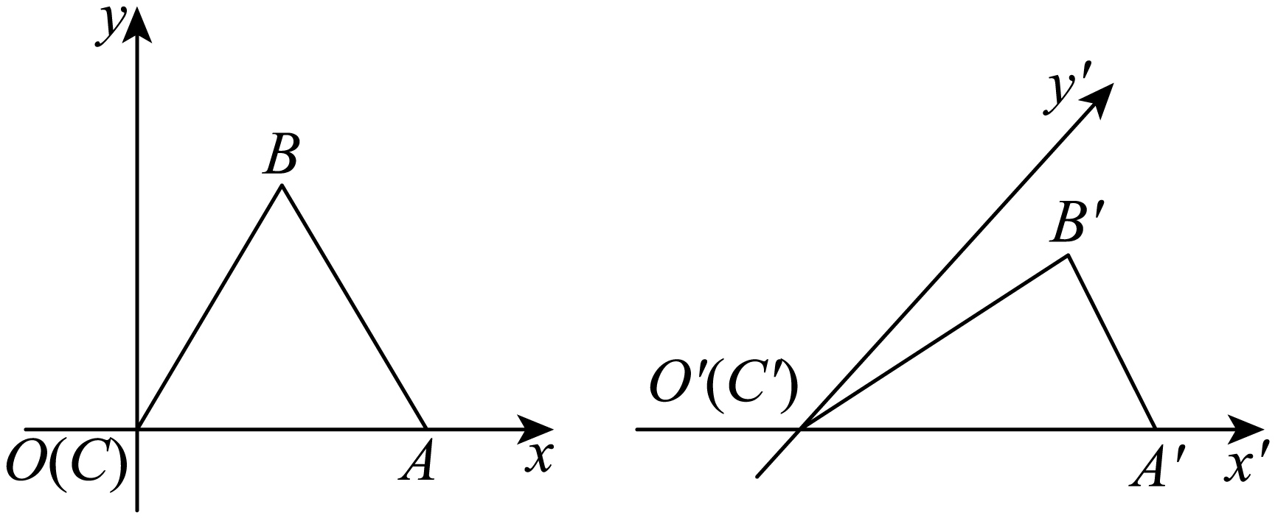
A． B．的面积为
C．边上的高为 D．边上的高为
10．用斜二测画法画出下列水平放置的平面图形的直观图（尺寸自定），并由此探寻直观图面积与原图形面积之间的关系.
(1)矩形；
(2)平行四边形；
(3)正三角形；
(4)正五边形
11．用斜二测画法画出下列图形：
(1)水平放置的边长为5cm的正方形；
(2)水平放置的梯形和平行四边形；
(3)长、宽、高分别为5cm，2cm，3cm的长方体．
12．画底面边长为3cm、高为3cm的正四棱锥的直观图．
13．画正六棱柱（底面是正六边形，侧棱垂直于底面）的直观图．（底面边长尺寸不作要求，侧棱长为1.5 cm）
14．（24-25高一下·辽宁·期末）如图所示，梯形是水平放置的四边形根据斜二测画法得到的直观图，其中，，，．
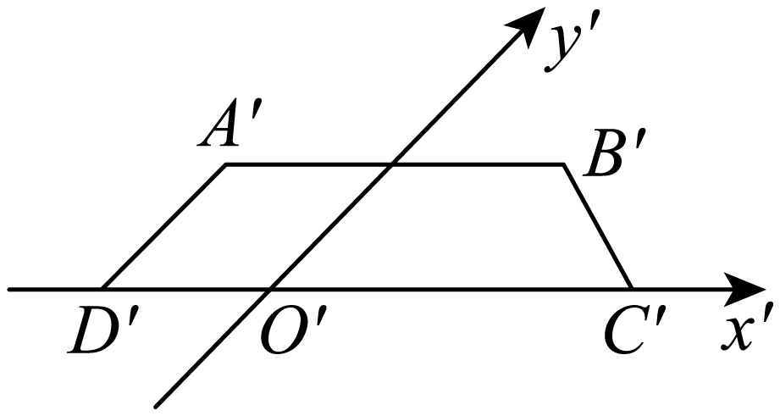
(1)画出原四边形；
(2)分别求出原四边形与梯形的面积．

